RESOLUCIÓN Nro. 226/22

Vistos:

Que, con fecha 28 de junio de 2022, doña .......................................................................... interpone reclamación ante esta Defensoría del Asegurado (DEFASEG) contra ..................................., solicitando se otorgue cobertura al siniestro ocurrido con fecha 4 de junio de 2022, conforme a los términos y condiciones del Seguro de Protección de Tarjeta, póliza Nro. ...........................;

Que, la señalada reclamación cumple con los requisitos de materia, cuantía y oportunidad establecidos en el Reglamento de la DEFASEG (http://www.defaseg.com.pe/reglamento);

Que, habiéndosele corrido traslado de la respectiva reclamación con fecha 26 de julio de 2022, ................................... presentó sus descargos y la documentación correspondiente con fecha 5 de agosto de 2022;

Que, con fecha 24 de octubre de 2022 se realizó la audiencia de vista virtual en la plataforma electrónica habilitada para dicho efecto por la secretaría técnica de la DEFASEG, con la participación de ambas partes, quienes tuvieron oportunidad de exponer sus respectivas posiciones sobre la reclamación, absolviendo las preguntas formuladas por este colegiado, conforme consta de la correspondiente acta;

Que, en síntesis, la posición de la reclamante es la siguiente: a) con fecha 4 de junio de 2022 una tercera persona entró a la banca por internet del BBVA e hizo dos (2) consumos fraudulentos con su tarjeta de crédito VISA Signature, el primero de diez mil soles (S/. 10,000.00) y el segundo de cinco mil soles (S/. 5,000.00), los cuales no reconoce, b) Tan pronto advirtió de estas transacciones procedió a bloquear sus movimientos por internet y la tarjeta de crédito, siendo que al día siguiente realizó la denuncia formal correspondiente en la comisaría de San Borja, c) Con fecha 10 de junio procedió a enviar toda la información a la aseguradora, ya que en su póliza indica que su cobertura incluye “uso indebido por compra fraudulenta vía internet”; empero, ................................... rechazó la cobertura solicitada, señalando que las operaciones fueron realizadas bajo los protocolos de seguridad, siendo que no hubo clonación de tarjeta, lo cual no tiene sentido porque nunca reclamó una clonación sino un uso indebido de la tarjeta vía internet, y d) Habiendo apelado, ................................... brindó una segunda razón para el rechazo, invocando suplantación de identidad; sin embargo, lo cierto es que ello no figura entre las exclusiones de la póliza. En consecuencia, se solicita que se reconozca el monto de quince mil soles (S/. 15,000.00) por los dos (2) consumos fraudulentos no reconocidos;

Que, por su parte, reiterando el rechazo de cobertura, ................................... expresa resumidamente lo siguiente en sus descargos: a) La solicitud de cobertura fue rechazada porque se verificó que los hechos descritos por la denunciante no corresponden a los alcances del seguro contratado, b) Conforme a lo declarado, con fecha 4 de junio de 2022, la reclamante se percató que la empresa Movistar otorgó a un tercero no identificado, el duplicado de su chip. Dicha persona ingresó a su banca por internet del BBVA efectuando dos (2) consumos fraudulentos con su tarjeta de crédito, el primero de ellos por S/. 10,000.00, y el segundo por S/. 5,000.00, respectivamente, c) Con fecha 7 de junio del 2022 el BBVA emite su pronunciamiento, rechazando el reclamo, argumentando que tras realizar la verificación del caso, las operaciones cuestionadas se realizaron utilizando el número de Tarjeta de Crédito Nro. 4147-****-****-9481 y/o CVV y/o fecha de vencimiento. Asimismo, precisó que, en caso de extravío, sustracción o robo de cualquiera de sus tarjetas, se debía comunicarse de inmediato con el banco por la vía más rápida posible y mediante los canales puestos a disposición. En ese sentido, el banco señaló que los consumos o cargos registrados en su tarjeta antes de esa comunicación se consideraban de exclusiva responsabilidad y debían ser asumidos por la titular de la tarjeta, d) En dicho contexto, la reclamante procedió a enviar la información a ..................................., la que con fecha 20 de junio de 2022 comunicó que, luego de haber realizado el respectivo análisis y evaluación de la documentación remitida, la reclamante siempre mantuvo la tarjeta en su poder, por lo que se descartó el uso indebido de la tarjeta de crédito y/o débito por robo y/o hurto, utilización forzada en cajeros automáticos, robo de dinero de los cajeros automáticos, y uso indebido por compra fraudulenta vía internet, de manera que el siniestro reclamado no cuenta con cobertura, debido a que las operaciones fueron efectuadas con presencia de todas las medidas de seguridad (según lo constatado por el banco), habiéndose descartado una posible clonación o adulteración de la tarjeta emitida por el BBVA, e) Se destaca que el siniestro referido no cumple con los supuestos descritos o parámetros establecidos por el contrato de seguro para fines de cobertura, esto es, no media robo y/o secuestro y/o extravío y/o hurto en cajeros automáticos y/o casas comerciales que derive en defraudaciones, estafas o malversaciones por terceros, f) Además, se destaca que, para aplicar la cobertura para casos de compras fraudulentas, no basta que haya una ausencia de autorización o consentimiento del titular a la hora de realizar las transacciones, sino que la compra fraudulenta debe haber sido realizada mediante el uso indebido de las tarjetas de crédito o débito del asegurado, lo cual supone robo y/o secuestro y/o extravío y/o hurto en cajeros automáticos y/o casas comerciales que derive en defraudaciones, estafas o malversaciones por terceros, tal como se indica en la página web del BBVA y en el artículo 30 del condicionado de la póliza, g) No siendo posible afirmar que el siniestro ocurrido se encuentra dentro de los alcances de la póliza, toda vez que no corresponde a un caso de compra fraudulenta por el uso indebido de tarjetas, sino a uno por duplicado de chip del celular de la reclamante, no cual no es un caso de hurto o robo de la tarjeta, cualquier intento de alegar un supuesto uso indebido por hurto de tarjeta, fraude electrónico, compras fraudulentas con la tarjeta, queda descartado, h) Sin perjuicio de lo señalado, debe considerarse que la reclamante no ha presentado medio probatorio que acredite que efectivamente fue víctima de un supuesto fraude, siendo que el BBVA ha concluido que los consumos no reconocidos se dieron dentro de todos los parámetros de seguridad y uso de información confidencial que solo podía conocer la propia reclamante, por ello, de avalarse la denuncia realizada, se estaría facultando a que cualquiera pueda alegar un presunto fraude, uso indebido, sin tener que probarlo y obtener un aprovechamiento en detrimento del BBVA y de ..................................., teniendo que confiarse de la sola “palabra” de cada consumidor, i) Siendo que los contratos son obligatorios conforme a lo pactado, no existe justificación alguna para que la DEFASEG se aparte de lo convenido, salvo que se pruebe que no existe coincidencia entre lo expresado en el contrato y la voluntad común de los contratantes, y j) Se destaca finalmente que la reclamante presentó el reclamo ante ................................... el 10 de junio de 2022, esto es, cinco (5) días después de haber bloqueado la tarjeta y luego de seis (6) días de haber tenido conocimiento del siniestro, lo cual viola una de las obligaciones a cargo de la asegurada establecidas en la póliza, esto es, que en caso de siniestro, debe bloquear las tarjetas en un plazo no mayor a las cuatro (4) horas del ocurrido el suceso y, adicionalmente a ello, debe informar a la aseguradora en un plazo no mayor a tres (3) días de haber efectuado el bloqueo, siendo que el incumplimiento de tales obligaciones ocasiona la pérdida del derecho indemnizatorio. En consecuencia, se solicita la DEFASEG que desestime la reclamación, declarándola infundada en todos sus extremos;

Que, a la fecha, el estado del proceso permite que este colegiado pueda resolver sobre el caso sometido a su conocimiento, sobre la base de la información y de los documentos que obran en el expediente;

CONSIDERANDO:

PRIMERO: Conforme al Reglamento de la Defensoría del Asegurado, la DEFASEG sólo es competente para pronunciarse y resolver las reclamaciones indemnizatorias de los asegurados que hubiesen sido sometidas a su conocimiento, sobre la base de la documentación obrante en el correspondiente expediente y con arreglo a derecho, siempre y cuando las señaladas reclamaciones cumplan los requisitos reglamentarios de materia y cuantía.

SEGUNDO: Asimismo, de acuerdo a su Reglamento, la DEFASEG sólo es competente para pronunciarse y resolver las reclamaciones indemnizatorias de los asegurados que hubiesen sido sometidas a su conocimiento, sobre la base de la documentación obrante en el correspondiente expediente y con arreglo a derecho, siempre y cuando las señaladas reclamaciones cumplan los requisitos reglamentarios de materia, cuantía y oportunidad, de manera que las reclamaciones por materias distintas al otorgamiento de cobertura, como pueden las pretensiones indemnizatorias por daños y perjuicios, por reembolso de gastos, o idoneidad de servicios, son ajenas a la competencia funcional de esta Defensoría.

TERCERO: El artículo 1 de la Ley Nro. 29946 – Ley del Contrato de Seguro dispone que el contrato de seguro es aquel por el que la aseguradora se obliga, mediante el cobro de una prima y para el caso de que se produzca el evento cuyo riesgo es objeto de cobertura, a indemnizar -dentro de los límites pactados- el daño producido al asegurado o a satisfacer un capital, una renta u otras prestaciones convenidas, enmarcado en una póliza que la aseguradora debe entregar al contratante, y cuyos requisitos mínimos están previstos en el artículo 26 de la señalada ley.

CUARTO: El artículo 1361 del Código Civil dispone que los contratos son obligatorios en cuanto se haya expresado en ellos, presumiéndose que lo declarado es lo querido por ambas partes, de manera que la parte que sostenga lo contrario debe probarlo.

QUINTO: En materia procesal, corresponde a quien invoca hechos probar su existencia, carga procesal a la que refiere el artículo 196 del Código Procesal Civil, salvo que se acoja a alguna presunción legal de carácter relativo o absoluto.

SEXTO: De acuerdo a los términos contenidos en la reclamación y en la respectiva absolución, y a lo tratado en la audiencia de vista, la controversia consiste en determinar si el siniestro corresponde o no a un riesgo bajo cobertura del seguro contratado; de ser así, de corresponder, el rechazo deviene en ilegítimo, por lo que procede el pago indemnizatorio reclamado.

En su comunicación de rechazo de cobertura, carta SPT.2022/0935, ................................... expresa lo siguiente para fines de justificar el rechazo:

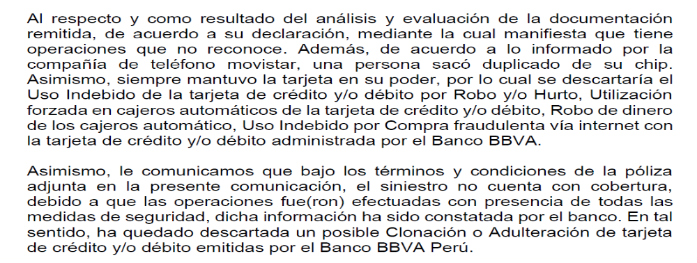

SÉTIMO: Para fines de determinar la legitimidad o no del rechazo de cobertura, corresponde tener en cuenta lo siguiente:

7.1. Como es de conocimiento de ..................................., tratándose del Seguro de Protección de Tarjeta y, en particular, tratándose de la póliza Nro. ..........................., este colegiado ha expedido, en los últimos años, múltiples y uniformes resoluciones destacando que no es admisible sostener, como pretende ..................................., que las coberturas contratadas relativas al uso indebido de tarjetas de crédito y/o débito, presupongan necesariamente que se haya verificado un uso indebido tal como éste se encuentra enunciado específicamente para una cobertura singular, esto es, no procede una interpretación amplia e irrestricta.

En efecto, la póliza presenta diversas coberturas, y cada una de ellas es independiente, salvo que en el texto se indique cosa distinta, una expresa remisión o conexidad. El argumento que ello figura en la página web del BBVA ya ha sido descalificado por este colegiado, porque compete a ................................... informar directamente a sus clientes sobre las condiciones de cobertura del seguro contratado y, en cualquier caso, debe demostrar que lo que se pretende oponer mantiene correspondencia con lo pactado en el contrato de seguro, siendo que el canal de comunicación debe ser uno autorizado expresamente. Es más, en rigor, lo que figura en la señalada página web sólo aplica para la cobertura pertinente. Conforme a ello, asumir que el asegurado es quien debe buscar la información, o es quien debe recurrir a la página web del banco para enterarse de aquello que no le ha sido informado directamente, evidencia que la aseguradora no cumple con su deber fundamental de informar oportuna, adecuada y suficientemente sobre los términos y condiciones, en particular sobre la cobertura, vulnerándose en lo pertinente la exigencia establecida en el artículo 24 del Reglamento de Transparencia de Información y Contratación de Seguros, aprobado por Resolución SBS Nro. 3199-2013.

De manera adicional, aquello que se informa, según se ha indicado, debe ser comunicado no solo de manera regular sino que debe ser consistente con la póliza grupal correspondiente, siendo que ................................... mantiene una innegable rebeldía frente a la DEFASEG al no presentar dicha póliza conforme le es requerido en este caso, y en casos semejantes, siendo que la presentación de un certificado de seguros, no es la presentación de la póliza grupal, como bien se ha hecho notar a ................................... en múltiples y uniformes resoluciones.

7.2. De otro lado, resulta más que cuestionable lo que la aseguradora sostiene en sus descargos:

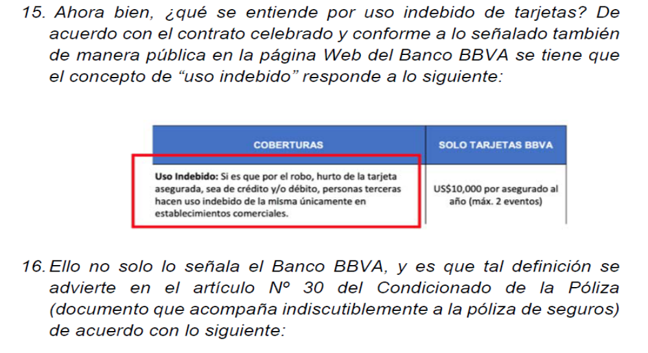
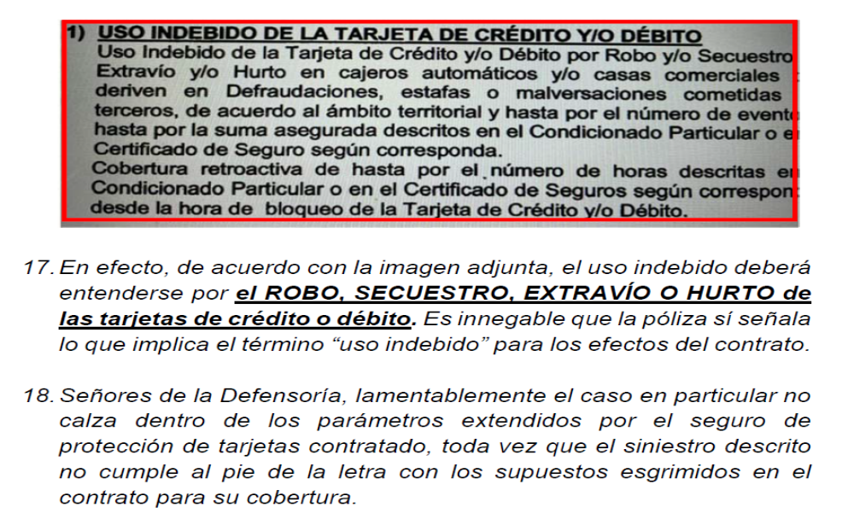
¿La póliza (que no ha sido presentada por ...................................) señala o define lo que es “uso indebido” para todos los efectos del contrato, o solo para fines de una de sus coberturas, que es precisamente la que reproduce la propia aseguradora, asociada a eventos de robo o hurto? La respuesta a dicha cuestión es directa y precisa. De acuerdo a la información proporcionada por ................................... no hay una definición lata para todas las coberturas, sino estricta para una sola de ellas, la primera cobertura que es precisamente uso indebido por robo o hurto de las tarjetas, lo cual presupone que el asegurado pierde su posesión.

Por ello, afirmar que el rechazo se sustenta por aplicar “al pie de la letra” lo que estaría enunciado en la póliza, no deja de ser una afirmación que carece de respaldo documental real.

7.3. Tratándose de las coberturas contratadas, se tiene lo siguiente conforme al formato del certificado de seguro:

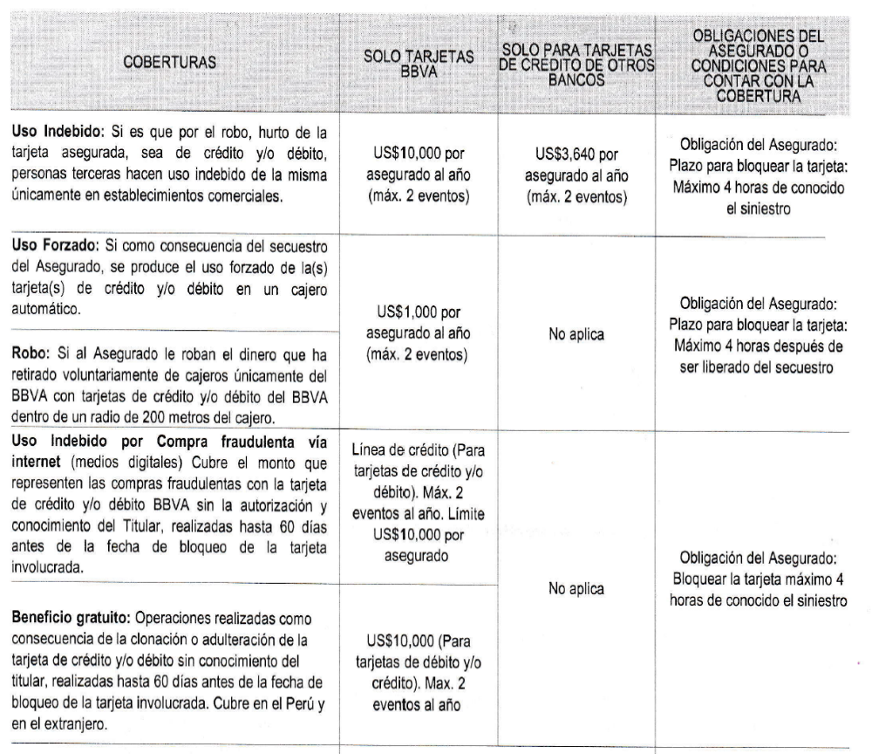

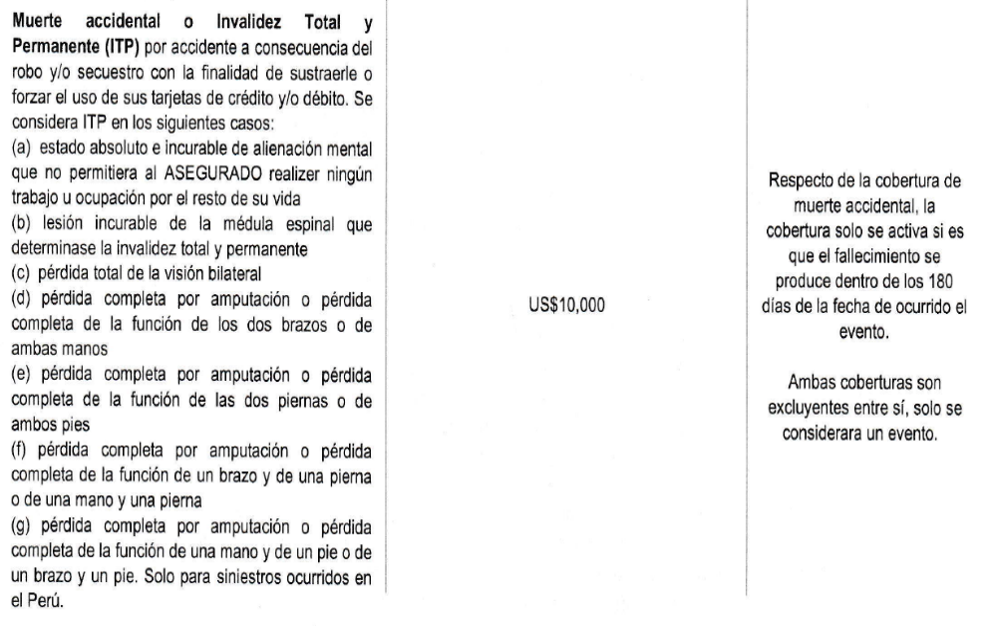
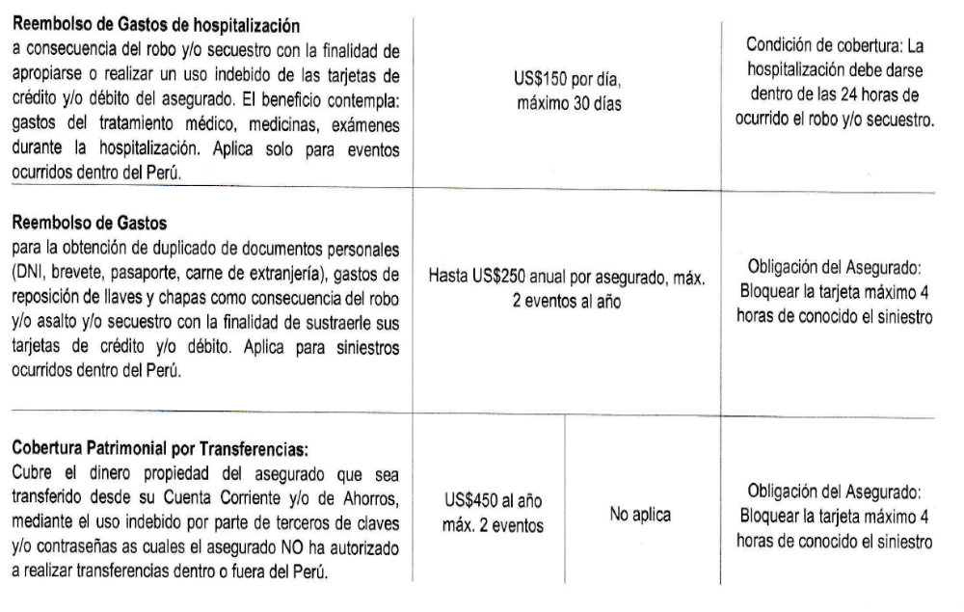

................................... en el presente caso, como en otros casos similares relativos a la póliza bajo análisis, no ha demostrado documentalmente que la cobertura de uso indebido por compras en internet suponga necesariamente, “al pie de la letra”, robo o hurto como sostiene, siendo que de acuerdo al texto reproducido precedentemente el uso indebido se configura por el hecho del consumo fraudulento, sin conocimiento o autorización del titular, de manera que no se requiere de una desposesión de la tarjeta.

Si ................................... pretende acotar el riesgo aceptado de manera distinta, máxime cuando es la predisponente de los términos y condiciones contractuales, debió introducir regularmente las precisiones del caso en el texto contractual y cuidar de informarlo al asegurado de manera oportuna, adecuada y suficiente. El asegurado no tiene por qué asumir las deficiencias incurridas en la redacción de la póliza y/o de los certificados.

7.4. En sus descargos, ................................... sugiere un cuestionamiento a la real ocurrencia de lo sucedido, destacando que se está ante la sola versión del asegurado, refiriendo que el BBVA constató que se usaron datos confidenciales del asegurado para realizar la presunta acción fraudulenta, datos que solo aquél podía conocer; en consecuencia, la aseguradora expresa que, de avalarse la reclamación, se estaría facultando a que cualquiera pueda alegar un presunto fraude, uso indebido, sin tener que probarlo, obteniendo un aprovechamiento ilegal. Al respecto, este colegiado estima que si la asegurada ha cumplido con el protocolo establecido por el banco y la aseguradora para el trámite de las solicitudes de cobertura ante la ocurrencia de siniestro, las mismas deben ser atendidas, siendo que la aseguradora pudo exigir precisiones y/o aclaraciones en su oportunidad (al evaluar la respectiva solicitud de cobertura) de advertir alguna inconsistencia, irregularidad o contradicción en el marco de su derecho de investigación y de la carga del asegurado de brindar información veraz.

En consecuencia, si ................................... estima actualmente, o al menos así lo sugiere, que la reclamación recibida fue fraudulenta, sustentada en el solo dicho de la reclamante, desautorizada por la información que habría sido brindada por el banco (que no obra en el expediente), lo cual es de por sí una imputación gravísima que debe ser probada conforme al artículo 77 de la Ley Nro. 29946 – Ley del Contrato de Seguro, tuvo la posibilidad de invocar oportunamente esa razón para sustentar su rechazo, y no justificarlo en un tema de alcances de cobertura, invocando una interpretación claramente en perjuicio del asegurado y que, definitivamente, no consta en el texto de los documentos presentados (certificado), por lo que no es una interpretación literal de lo expresamente establecido, sino más bien de lo que sería supuestamente establecido.

7.5. A mayor abundamiento, conforme a lo sancionado en el artículo IV de la Ley Nro. 29946 – Ley del Contrato de Seguro, Tercera Regla de Interpretación, en caso que los términos contractuales generen ambigüedad o duda sobre sus alcances, deben interpretarse en favor de la parte asegurada, ello como lógica consecuencia de la regla interpretatio contra proferentem; y conforme a la Sétima Regla de Interpretación, la cobertura, así como las exclusiones y, en general, la extensión del riesgo y los derechos de los beneficiarios, deben interpretarse literalmente. Conforme a ello, y atendiendo a lo ya analizado, se descarta la tesis interpretativa invocada por ................................... en sus descargos, estimándose que el rechazo es ilegítimo, por lo que debe ser otorgada la cobertura reclamada, sin mayores dilaciones.

7.6. Y en lo que se refiere a la cobertura especial (denominada Beneficio gratuito) relativa a la clonación de la tarjeta asegurada sin conocimiento del titular, se aprecia que ............................. niega su aplicación manifestando que en el caso concreto no ha habido clonación, por cuanto las operaciones fueron realizadas conforme a los protocolos bancarios correspondientes, para cuyo efecto acompaña carta del BBVA de fecha 7 de junio de 2022. Como es sabido la clonación demanda que se adultere su banda magnética de la tarjeta de crédito y/o débito, con ocasión de su uso, generando de hecho una suerte de duplicado irregular. Esa situación no se ha producido ciertamente.

7.7. No obstante, lo anterior, lo que queda claro a este colegiado es que, en función a la información proporcionada por la asegurada, lo que se habría generado es un uso indebido de la tarjeta asegurada por compras o consumos fraudulentos vía internet, lo cual es materia de un supuesto específico de cobertura, la misma que no ha sido expresamente subordinada a la circunstancia que la respectiva tarjeta haya sido objeto de robo o hurto, tal como sostiene .................................... Conforme a ello, el siniestro reclamado sí es materia de cobertura.

7.8. Por último, de acuerdo a lo ya expresado precedentemente, siendo que la materia de este caso es una sobre la cual ya existen sostenidas y uniformes resoluciones de la DEFASEG, descartándose los argumentos recurrentemente invocados por la aseguradora para negar la cobertura desde su enfoque interpretativo, declarándose fundadas las reclamaciones, y descalificándose posteriormente los recursos impugnativos para revocar lo resuelto, por tratarse las impugnaciones de simples solicitudes de revisión general que reiteran aquello que ya fue analizado y descalificado en su oportunidad, este colegiado invita a ................................... que se sirva evaluar, no solo con máxima rigurosidad jurídica y procesal, sino también comercial, si se justifica extender la atención de las reclamaciones cuando es predecible que las mismas serán finalmente amparadas por la DEFASEG.

En cualquier caso, se deja constancia que esta Defensoría siempre es recepticia para recibir y admitir cualquier argumento, que no sea autoreferencial, que permita objetivamente probar que ha habido una inadecuada interpretación y aplicación de las condiciones de cobertura. Carga que no ha sido satisfecha por la aseguradora, en el presente caso.

Atendiendo a las consideraciones expresadas, este colegiado concluye su apreciación razonada y conjunta al amparo de lo establecido en su Reglamento, por lo que

SE RESUELVE:

Declarar FUNDADA la reclamación interpuesta por doña .......................................................................... relativa al seguro de protección de tarjeta, por lo que ................................... debe otorgar cobertura al respectivo siniestro, conforme a lo pactado.

Lima, 22 de noviembre de 2022

La Secretaría Técnica certifica que la presente resolución cuenta con el voto de los vocales cuyos nombres figuran en el presente documento.

Rolando Eyzaguirre Maccan – Presidente
María Eugenia Valdez Fernández Baca– Vocal
Marco Antonio Ortega Piana– Vocal

Gonzalo Abad del Busto - Vocal

